КГП «Карагандинский областной высший сестринский колледж» г.Караганда. ул. Ермекова 87
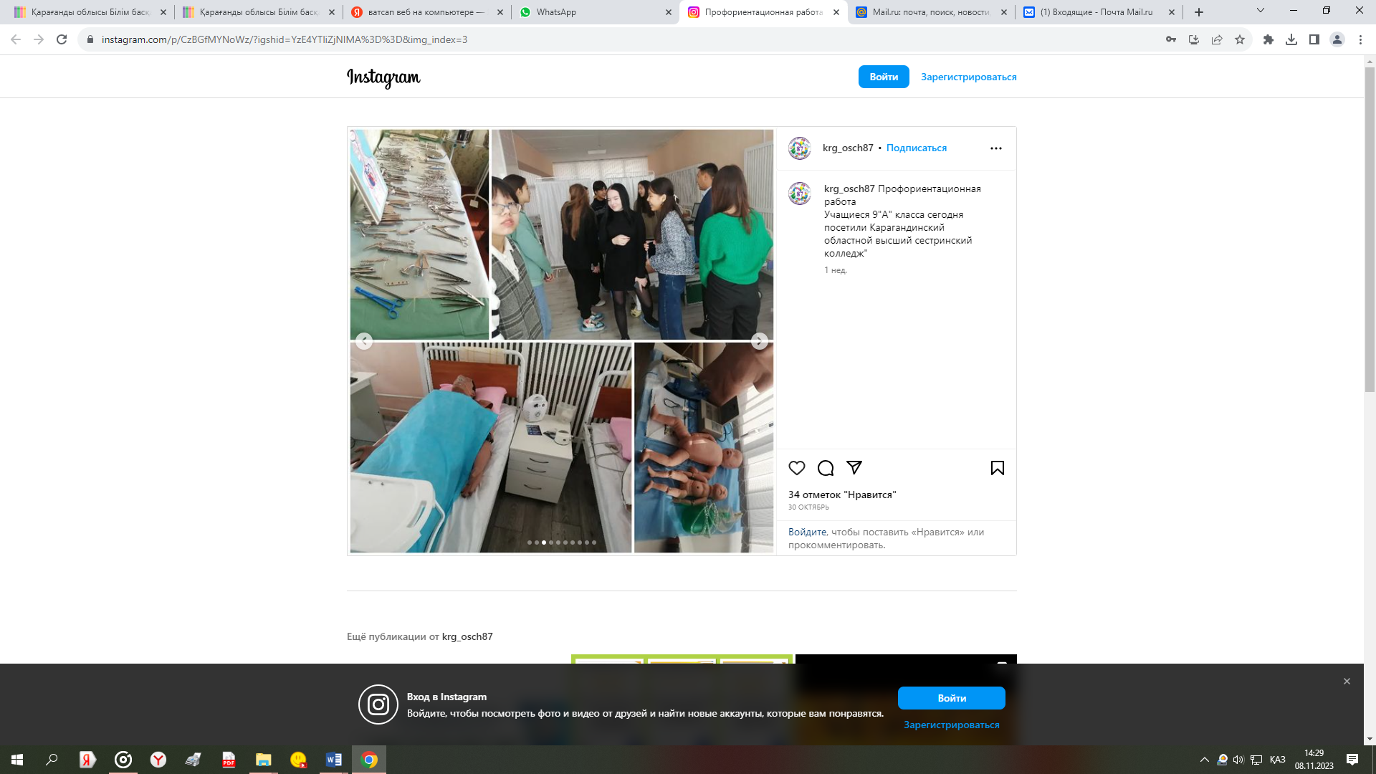
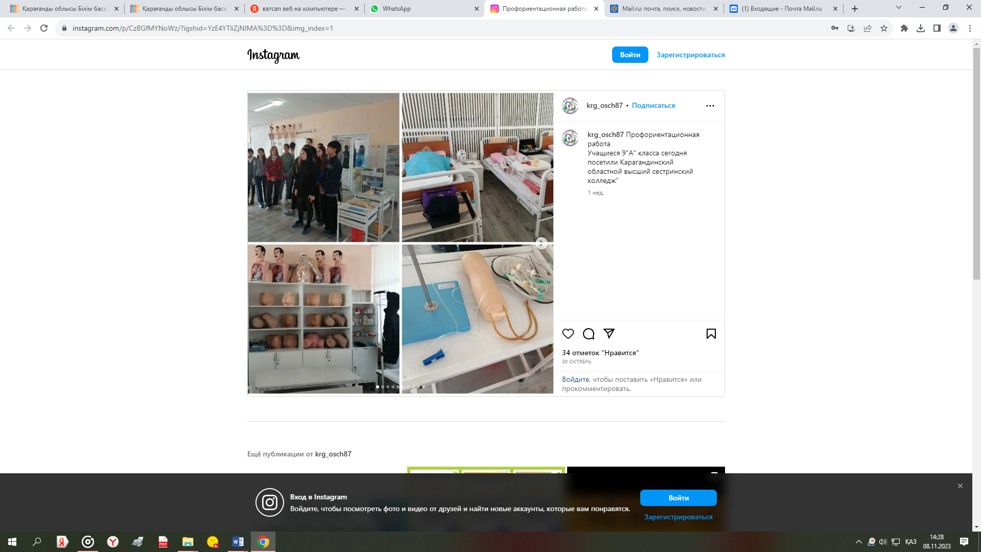
9 а класс. 30.10.2023
https://www.instagram.com/p/CzBGfMYNoWz/?igshid=YzE4YTliZjNlMA==
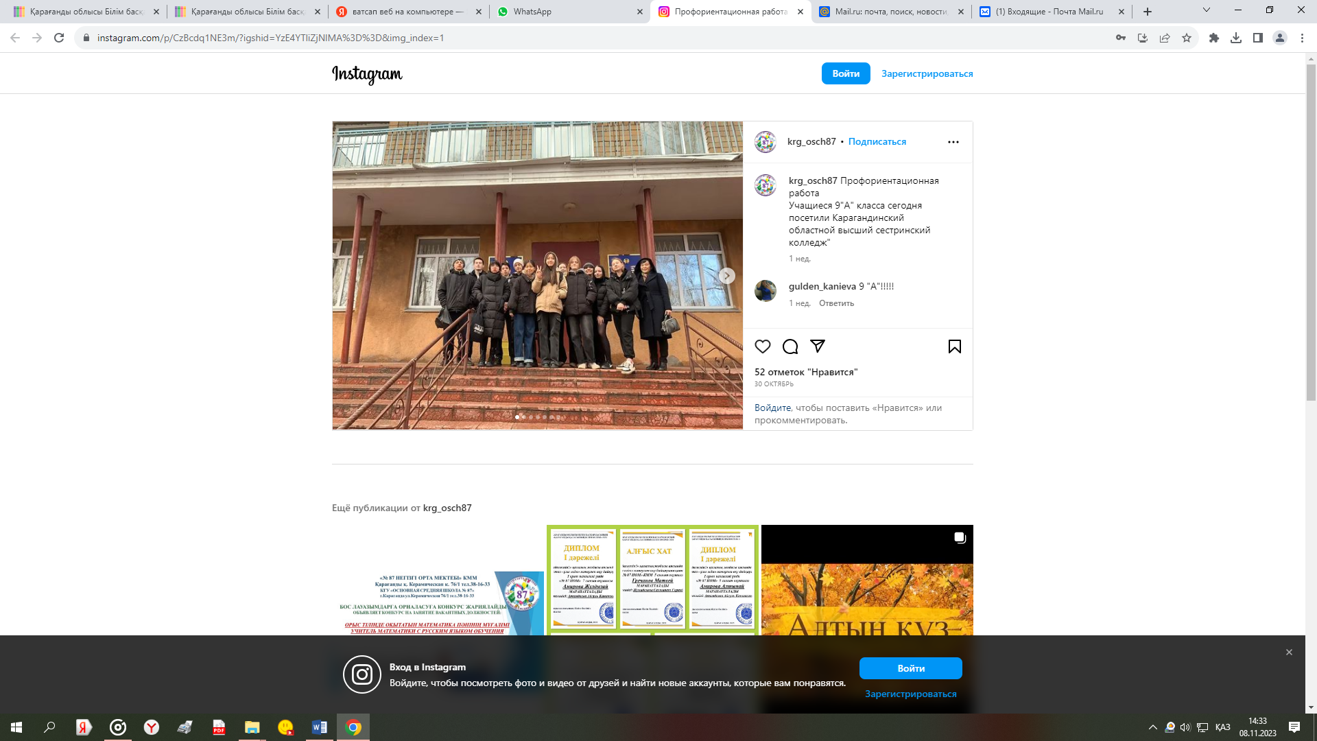
https://www.instagram.com/p/CzBcdq1NE3m/?igshid=YzE4YTliZjNlMA==
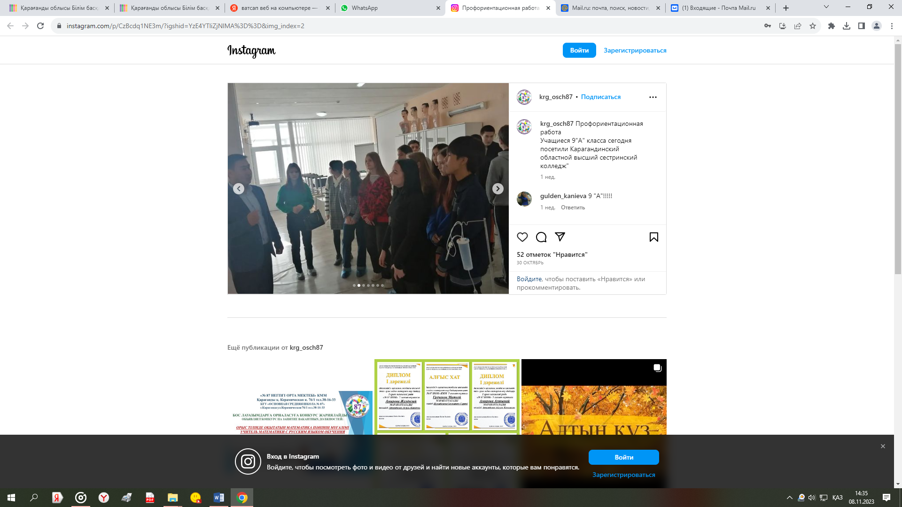
Қарағанды медициналық –техникалық колледж
01.11.2023ж 9 ә сынып
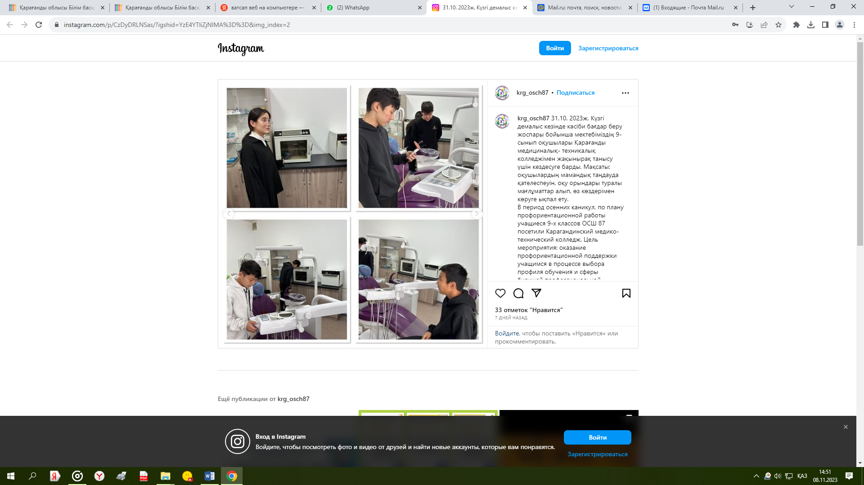
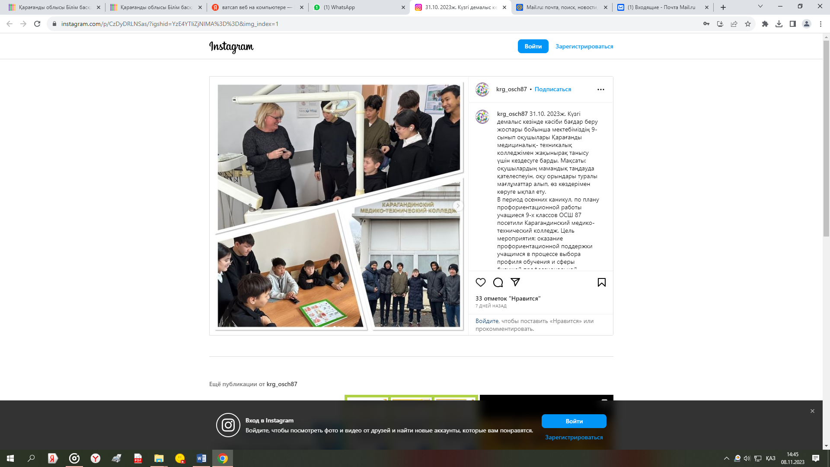

https://www.instagram.com/p/CzDyDRLNSas/?igshid=YzE4YTliZjNlMA==

Қарағанды тамақтану және сервис колледж
Карагандинский колледж питания и сервиса.
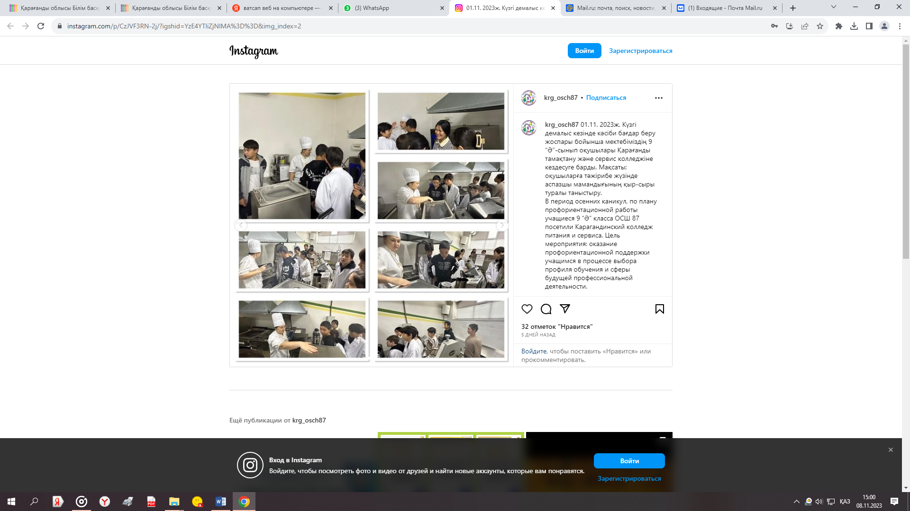
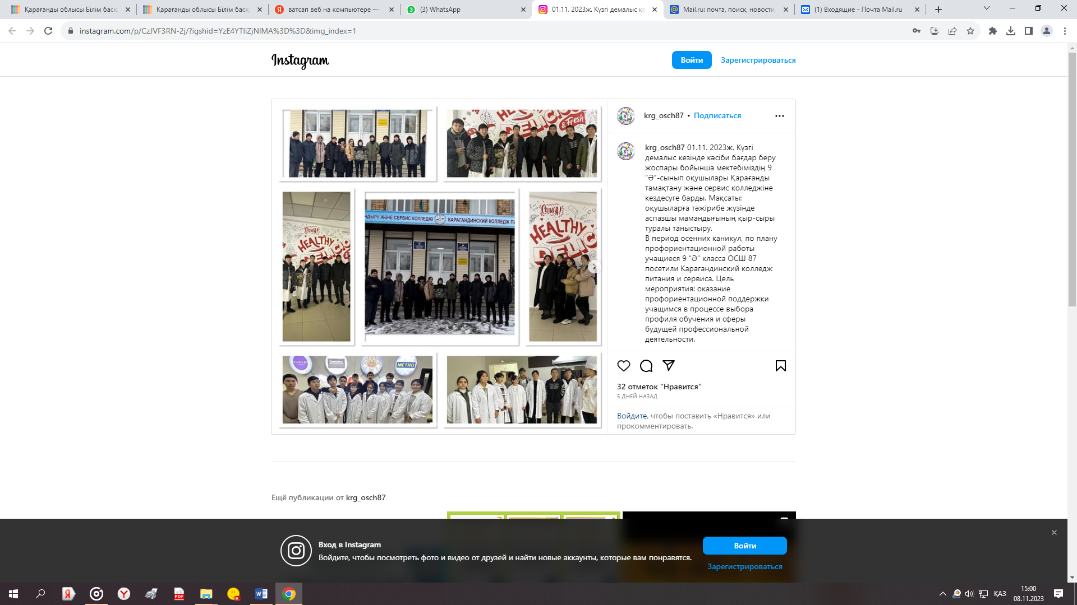

https://www.instagram.com/p/CzJVF3RN-2j/?igshid=YzE4YTliZjNlMA==

Қарағанды «BOLASHAQ» жоғарғы колледжі
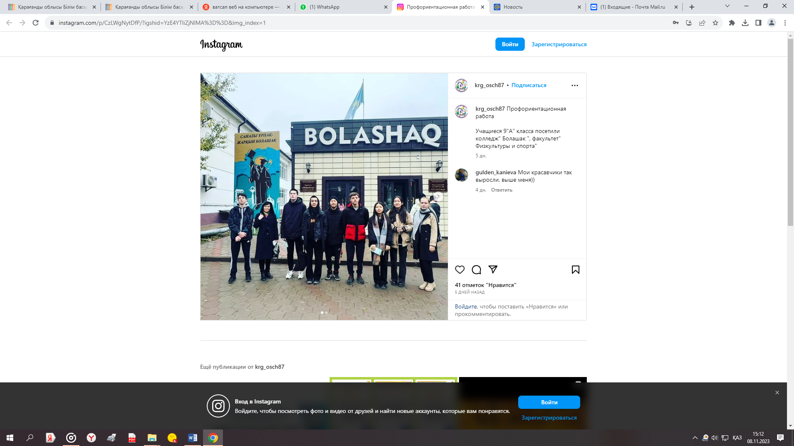
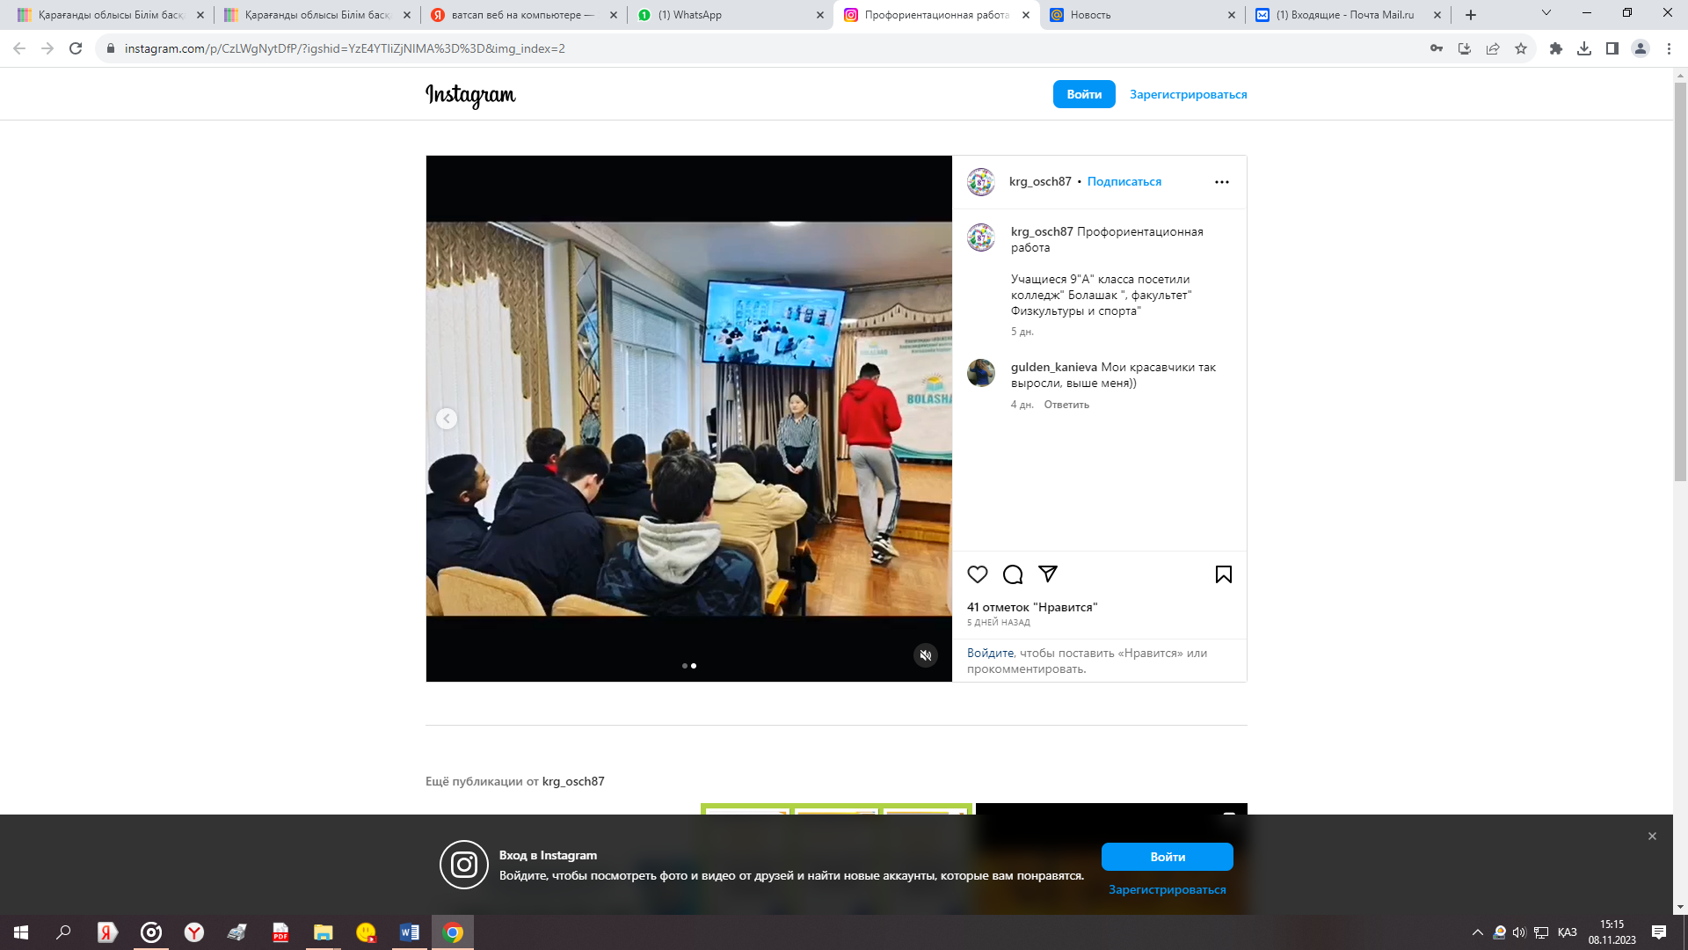

https://www.instagram.com/p/CzLWgNytDfP/?igshid=YzE4YTliZjNlMA==
04.01.2024ж. Кәсіби бағдар беру жоспары бойынша Қарағанды мемлекеттік техникалық университетінің жанынан ашылған Инновациялық технология колледжіне 9 ә сынып оқушылары барды.
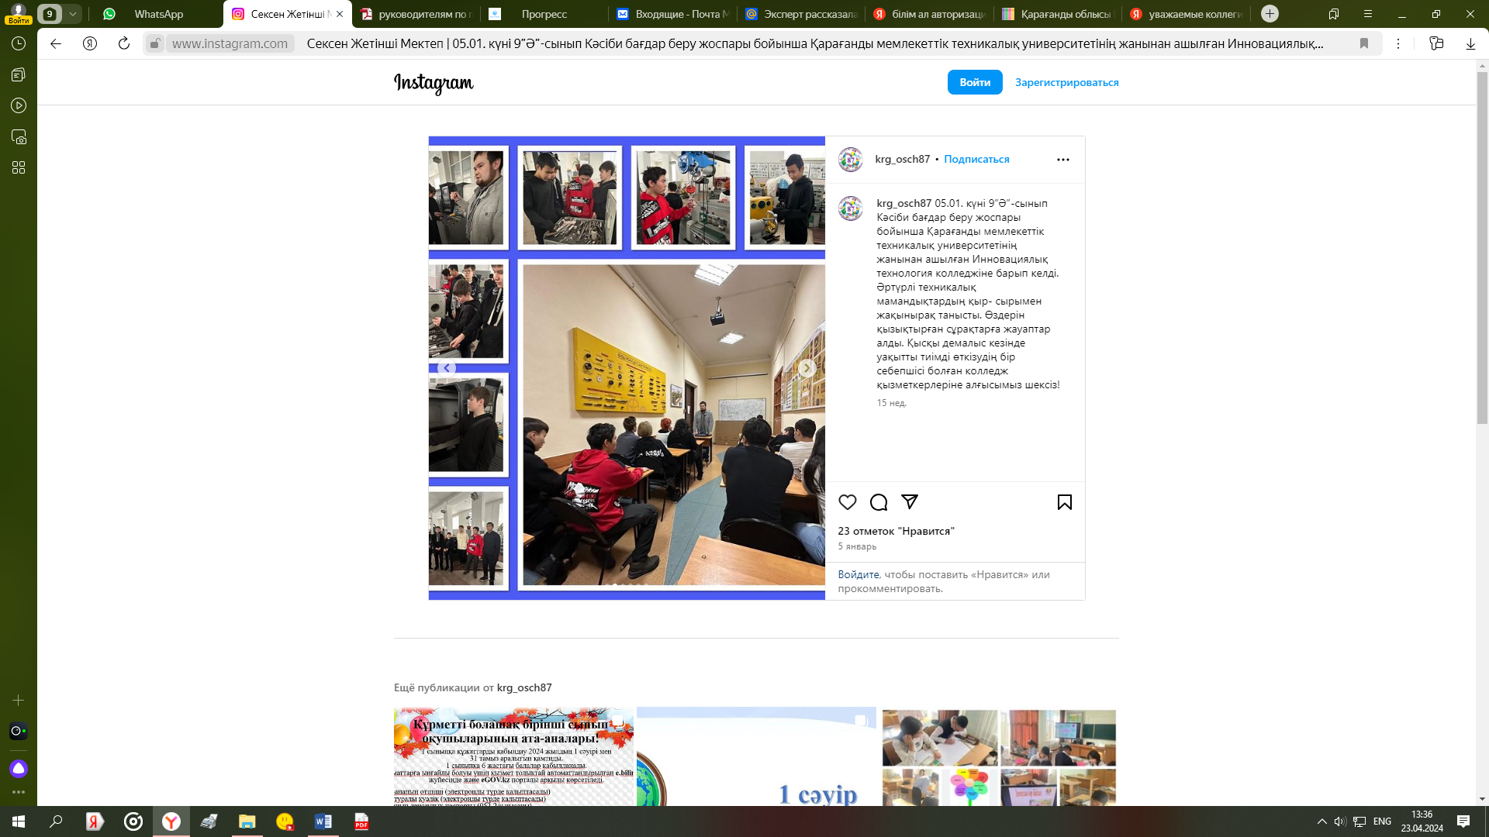
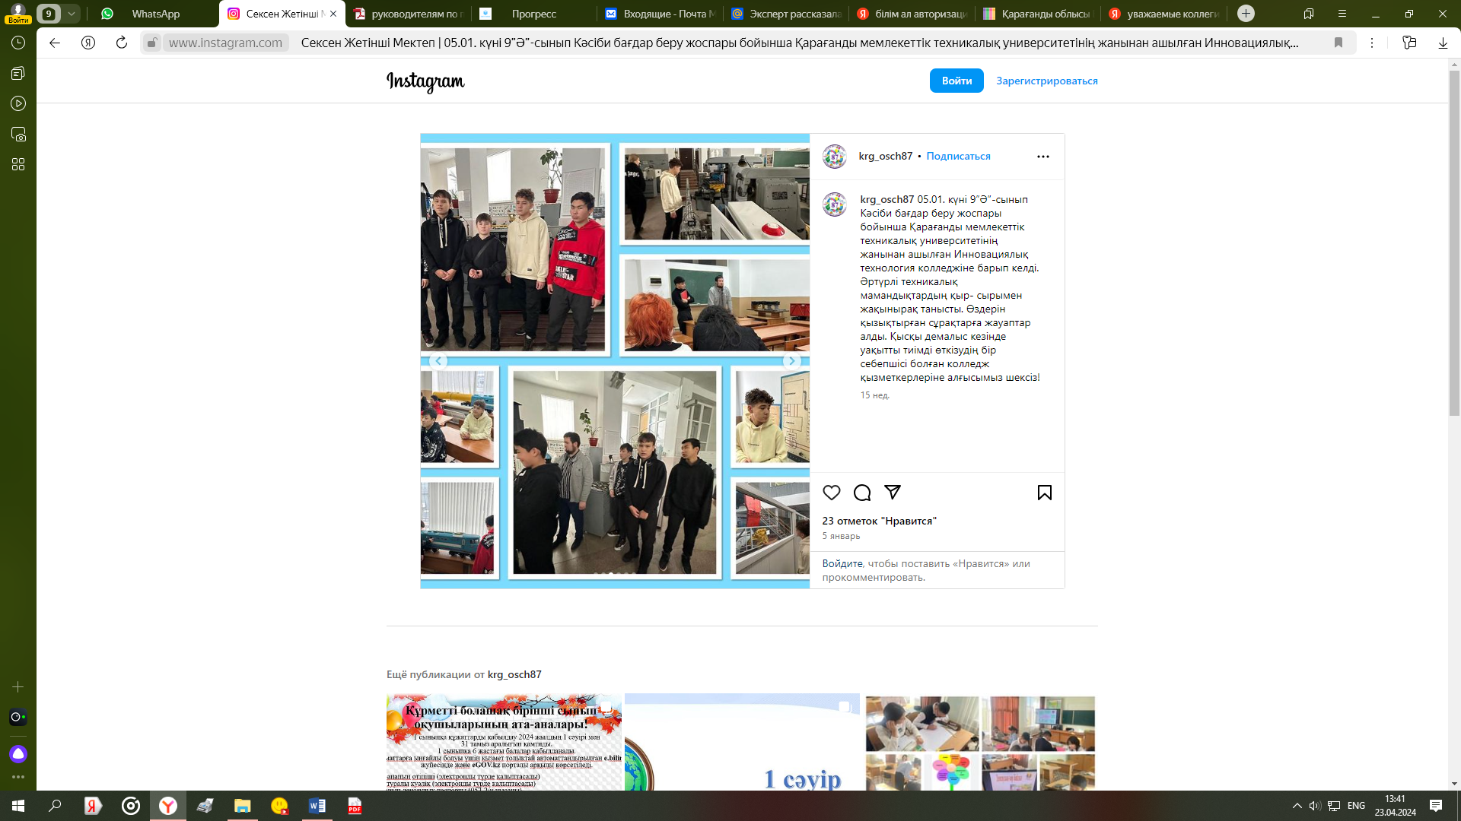

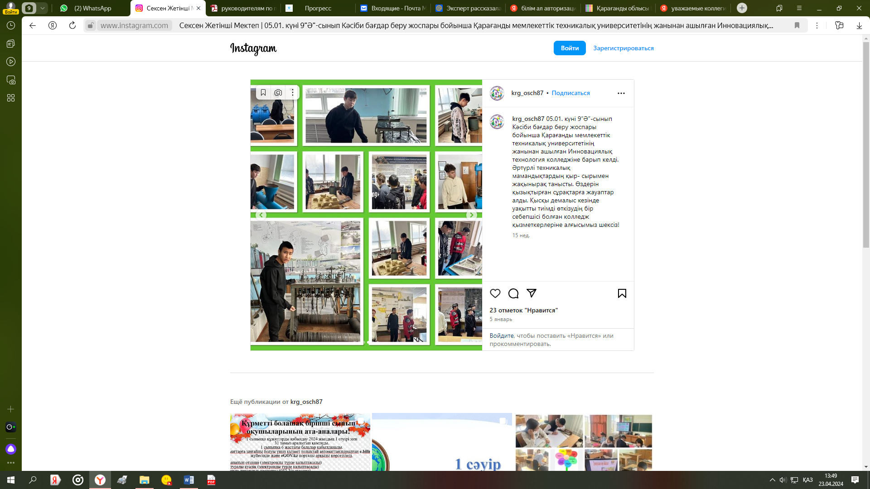

https://www.instagram.com/p/C1tnJ_ZNxmY/?igsh=MWt1aGozMzAwcjRqOQ==

